.
COL-AFF-PRBL-Bot Cuentas de Cobros Jubilados-AUT4565083531
ESPECIFICACIÓN TÉCNICA
Proyecto | VEN-AFF-CSO-REQ-427835-BOT Descarga Finiquitos-AUT1190
Entregable | Especificación técnica RPA
Versión/Edición | 1.0
Autor | Viviana Andrea Niño
Aprobado por | Johanna Sanchez-Claudia Méndez
Fecha de aprobación
N.º Total de páginas | 18

Control de cambios
Fecha | Versión | Autor | Descripción del cambio
23/10/2026 | 1.0 | Andrea Niño | Creación del documento

Tabla de Contenido
Sección 1 : Usuarios 3
Sección 2 : Volumetría 4
Sección 3 : Flujo del Proceso AS IS 5
Sección 4 : Objetivo y Alcance 6
Sección 5 : Flujo del Proceso TO BE 7
Sección 6 : Indicadores de eficiencia 8
Sección 7 : Entradas del proceso 9
Sección 8 : Detalle técnico del proceso 11
Sección 9 : Salidas del proceso 18

: Usuarios
Los usuarios que han intervenido en el contexto del desarrollo, y los usuarios que han aprobado esta documentación.
Nombre | Rol | Correo
Claudia Méndez | Usuario | Claudia.Mendez@wtwco.com
Johanna Sanchez | Usuario | Johanna.Sanchez@wtwco.com
Viviana Andrea Niño Niño | Funcional | Viviana.Nino@wtwco.com

: Volumetría
La volumetría del proyecto es la siguiente:
Unidad de medida | Volumetría | Periodicidad | Horas empleadas en el proceso actual
Cuentas de cobro jubilados | 70 jubilados | Mensual | 27

: Flujo del Proceso AS IS
A continuación, se muestra el flujo del proceso actual para el requerimiento
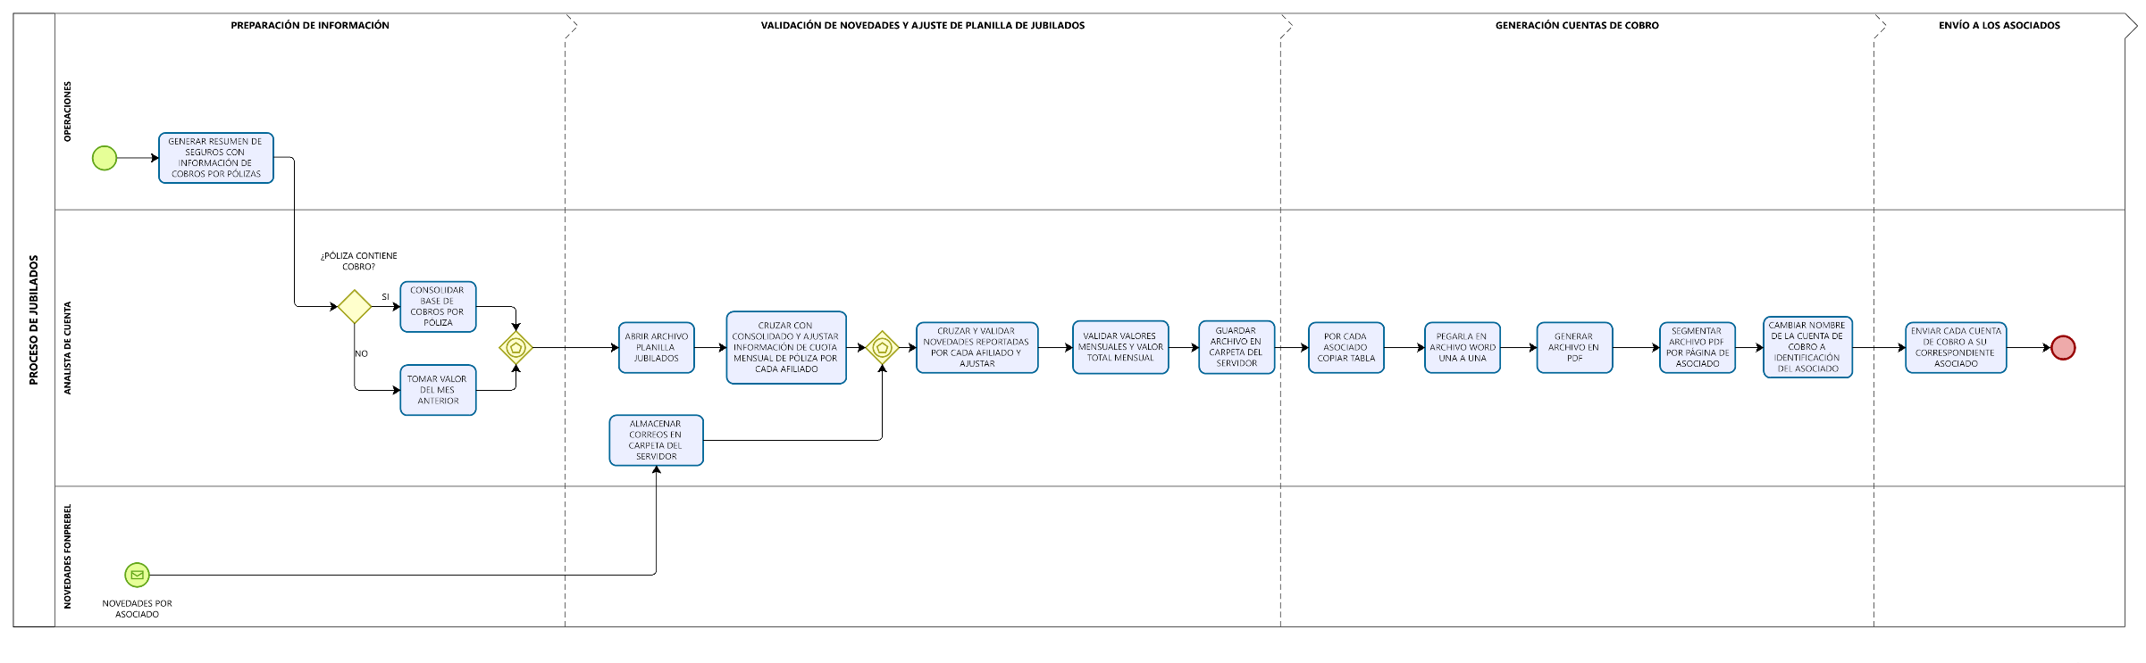

: Objetivo y Alcance
Objetivo
Diseñar e implementar una solución de automatización, que permita consolidar la información de afiliados en una base, para cruzarla con la plantilla de jubilados y generar automáticamente los archivos de cuentas de cobro y envío a los asociados cada mes, con el fin de optimizar el proceso operativo, reducir tiempos manuales y mejorar la eficiencia en la gestión de cierre de casos.
Específicamente, la solución debe:
- Automatizar la consolidación de base de asegurados para todas las pólizas, centralizando la información de los cobros en un único archivo Excel cada mes.
- Ejecutar una validación automática que cruce y actualice la información de la plantilla de “reporte de facturación mensual FONPREBEL” ubicada en la carpeta relacionada a cuentas de cobro de los asegurados.
- Incluir novedades relacionadas a los jubilados.
- Generar archivos de cuentas de cobro, almacenarlos archivos, renombrarlos y enviarlos vía email.
- Generar insumos que permitan al analista centrarse únicamente en los casos que requieren revisión (inconsistencias).

Alcance
Automatizar el proceso de gestión de cuentas de cobro para jubilados mediante una solución que, a partir de los archivos de resumen de pólizas generados por el área de operaciones dónde se centraliza la información de los cobros, novedades reportadas para los jubilados vía email y de la plantilla histórica, se puedan generar las correspondientes cuentas de cobro y su envío de forma instantánea. La solución deberá almacenar y renombrar automáticamente los documentos descargados con el número de identificación del asociado. Como resultado, generará una base consolidada con la información de los cobros de todas las pólizas, cruzarla con la plantilla de información de jubilados, actualizando la información de dicha plantilla, incluyendo en la misma las novedades generando los archivos de cuentas de cobro de forma automática, renombrándolos con la identificación y enviándolos vía email, permitiendo al analista enfocarse únicamente en los casos que tuvieron inconvenientes para ser enviados y en validar la información. El proceso se ejecutará de forma periódica (mensual), alineado con la operación actual del área.

: Flujo del Proceso TO BE

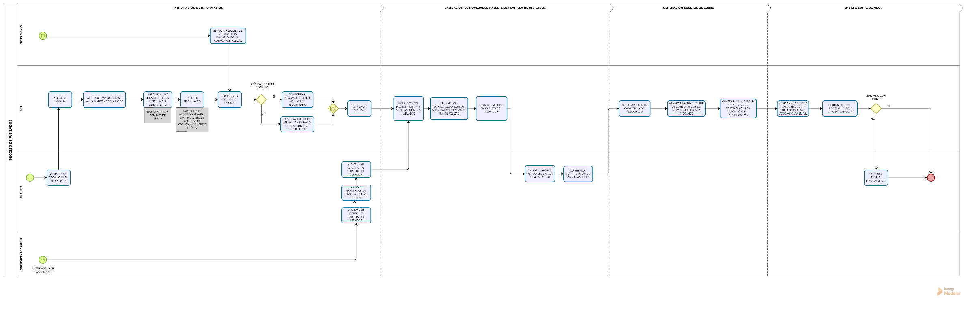

: Indicadores de eficiencia

Indicador 1: Tiempo promedio de gestión por siniestro

- Definición: Tiempo promedio que tarda la analista en completar la consolidación de información de todas las pólizas.
- Fórmula: $Tiempo promedio =\frac{ Tiempo total invertido en consolidar información }{Número de pólizas}$

- Base actual: La validación y consolidación está condicionada por la conexión a la carpeta de red y que los archivos contengan la información de los cobros ≈ 40 minutos en condiciones ideales.
Afectado por disponibilidad de los archivos, actividades manuales, otras interrupciones

Mejora esperada con la automatización:

- Reducción significativa del tiempo
- Eliminación de tareas repetitivas (consulta, descarga, consolidación de la información en excel)

Indicador 2: Porcentaje de casos procesados automáticamente

- Definición: Proporción de cuentas de cobro la automatización valida y consolida automáticamente sin requerir revisión del analista.
- Fórmula: $\%Procesamiento automático = \frac{Número de casos validados en estado OK automáticamente}{Total de casos procesados}×100$

- Base actual: 100% de los casos se generan validando una a una las cuentas de cobro de 70 jubilados
Validación uno a uno por el analista

Mejora esperada con la automatización:

- Generación automática de las tablas de las cuentas de cobro
- Enfoque del analista en validar la información
- Generación automática de archivos con su respectivo nombre sin intervención manual
- Se recuperan 27 horas del analista para enfocarse en análisis para el área reduciendo la operatividad manual.

: Entradas del proceso
- Archivos de resumen de pólizas administrados por el área de riesgos.

Los archivos correspondientes a las pólizas administradas para el cliente Fonprebel se encuentran en la ubicación del servidor \\cobta-i-fs1\group\Medellin\Clientes\F\Fondo Empleados Prebel\Affinity para las pólizas.

Por lo cual se debe dar acceso al BOT para ingresar a cada carpeta y archivo correspondiente para que pueda copiarse la información en el archivo Excel que resumirá la información, a continuación, se mencionan las pólizas correspondientes a la gestión que se debe tener en cuenta:

Tabla resumen de pólizas FONPREBEL

N° PÓLIZA | RAMO | PLAN | COMPAÑÍA
23147 | Medicina Prepagada | Varios | Coomeva Medicina Prepagada SA
30325 | EDUCATIVO | Educativo | Global Seguros
809646 | SALUD | Salud para Todos | Seguros de Vida Suramericana S.A
800388 | SALUD | Salud Clásico | Seguros de Vida Suramericana S.A
110359 | SALUD | Salud Global | Seguros de Vida Suramericana S.A
806325 | SALUD | Salud Evoluciona | Seguros de Vida Suramericana S.A
4989711 | VIDA | Vida Grupo | Seguros de Vida Suramericana S.A
480175 | VIDA | Vida Grupo | Seguros de Vida Suramericana S.A
1001845 | AP | Accidentes Personales | Seguros de Vida Suramericana S.A
900001168884 | AUTOMOVILES | Autos | Seguros Suramericana
195890269 | AUTOMOVILES | Autos | Zurich
2007106 | VIDA | Vida Deudor | Metlife
21638993 | VIDA | Vida Grupo | Allianz Seguros De Vida SA
2917425900115 | VIDA | Vida Grupo | Mapfre Colombia Vida Seguros S.A.
23160099 | AP | Accidentes Personales | Allianz Seguros De Vida SA
8192472 | HOGAR | Hogar Global | Seguros Suramericana

En el archivo Excel dónde se consolidará la información, se debe copiar la información de los archivos manteniendo la siguiente estructura de columnas:

- Ramo
- Cédula del asociado
- Nombre del asociado
- Riesgo asegurado
- Compañía
- Concepto
- # de póliza
- Cuota mensual

- Archivo “PLANILLA REPORTE MENSUAL NÓMINA JUBILADOS FONPREBEL”

En la ubicación \\cobta-i-fs1\group\Medellin\Clientes\F\Fondo Empleados Prebel\Affinity\2025\POLIZAS\NOVEDADES NOMINA\FINAL PLANILLA REPORTE MENSUAL NÓMINA JUBILADOS FONPREBEL se almacenará la información correspondiente al archivo Excel del que se parte para generar las cuentas de cobro, en dicho archivo, la analista dejará lista una hoja con el mes en que se ejecutará el proceso del BOT y adicionalmente la información de los jubilados, que posteriormente será cruzada con la base de asegurados para generar las cuentas de cobro.

: Detalle técnico del proceso
El requerimiento contempla la automatización del proceso de generación de cuentas de cobro para jubilados del cliente FONPREBEL

- Lectura del insumo base: El BOT debe leer los archivos relacionados en las entradas para las 16 pólizas y copiar la información consolidándola en un archivo resumen de consolidados.

  - Entradas requeridas.

Campos mínimos esperados en el archivo para copiar la información del Excel:

- Póliza
- N° de identificación
- Nombres y apellidos
- Aseguradora
Cobro del mes en el que se realiza la ejecución del BOT (ejemplo si se van a generar las cuentas de cobro para el mes de octubre, se debe tomar la columna denominada “COBRO SEPTIEMBRE”, en caso de que no se cuente con la columna se toma la del mes inmediatamente anterior ejemplo “COBRO AGOSTO”, teniendo en cuenta que operaciones administra los archivos, se debe tener en cuenta el cambio de año sobre la vigencia que tiene cada póliza y tomar la última columna relacionada como la más reciente (ver imagen Ejemplo de la Información base para construir el resumen.).

  - Reglas de negocio.

- El BOT debe generar en el archivo denominado BASE DE ASEGURADORAS CONSOLIDADA TODAS LAS PÓLIZAS 2026 una hoja nueva dónde consolida la información de todas las pólizas para el mes en el que se realiza la generación de las cuentas de cobro.
- En este archivo se deben incluir las columnas:

    - Ramo: se obtiene de la homologación del número de póliza con la Tabla resumen de pólizas FONPREBEL del punto 1 sección 7 de este documento.
    - Cédula asociado: En el archivo administrado por riesgos como “ID ASOCIADO”, se copiarán todos los datos por cada póliza y se pegarán en las filas relacionadas a esta columna.
    - Nombre asociado: En el archivo administrado por riesgos como “NOMBRE ASOCIADO”, se copiarán todos los datos por cada póliza y se pegarán en las filas relacionadas a esta columna.
    - Riesgo asegurado: Se debe visualizar el nombre del riesgo trayéndolo desde el archivo de riesgos, con la combinación entre la columna “# FAMILIAR” y “ID ASOCIADO” para identificar e incluir el nombre de dicho riesgo.
    - Compañía: En el encabezado del archivo se visualiza como “ASEGURADORA”
    - # Póliza: Teniendo en cuenta el número de póliza que se relaciona en el nombre del archivo, el encabezado del archivo y en la tabla Tabla resumen de pólizas FONPREBEL del punto 1 sección 7 de este documento
    - Cuota mensual: Se deben copiar los valores relacionados en la columna denominada “COBRO SEGUIDA DEL MES DEL EJERCICIO”, ejemplo: “COBRO SEPTIEMBRE”, en caso de que no se encuentre aún el valor del mes del ejercicio se debe tomar el valor de la última columna registrada.

Ejemplo de la Información base para construir el resumen.
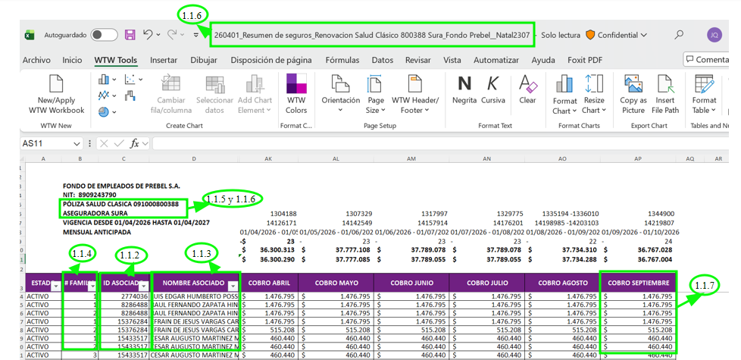

  - Almacenamiento del archivo consolidado: Una vez el BOT genera el resumen de pólizas, almacena el archivo en la ruta
\\cobta-i-fs1\group\Medellin\Clientes\F\Fondo Empleados Prebel\Affinity\2025\POLIZAS\NOVEDADES NOMINA

- Actualización de la información relacionada a las pólizas en el archivo de planilla reporte mensual nómina jubilados Fonprebel

Una vez el BOT genera el archivo resumen, es importante que la analista comercial, suba el archivo correspondiente a la planilla dónde por cada jubilado ya se encuentran relacionados los conceptos administrados por el fondo y la relación del cobro de las primas de cada póliza, en este archivo, ya se debe haber generado la pestaña correspondiente al mes en el que se va a realizar la generación de las cuentas de cobro de los jubilados y se debe haber actualizado los conceptos enviados por email a la analista comercial, para que el BOT cruce y actualice los valores relacionados a las pólizas que el jubilado tiene contratadas.

  - Entradas requeridas

- Archivo de resumen generado en el punto 1 de este detalle “BASE DE ASEGURADORAS CONSOLIDADA TODAS LAS PÓLIZAS 2026”
- Archivo “FINAL PLANILLA REPORTE MENSUAL NÓMINA JUBILADOS FONPREBEL el cual contine la información por cada jubilado con las siguientes columnas:

    - Mes
    - Cédula Asociado
    - Nombre asociado
    - Riesgo asegurado
    - Compañía
    - Concepto
    - # Póliza
    - Cuota mensual
    - Total mensual póliza
    - Celular
    - Correo electrónico
    - Observaciones

Es importante mencionar que al subir este archivo existen conceptos que maneja Fonprebel externamente a la administración de las pólizas, por lo cual la analista comercial debe actualizar las novedades relacionadas, para que el BOT actualice únicamente los valores relacionados a las pólizas administradas en WTW

Ejemplo del archivo que el analista comercial cargas a la ubicación
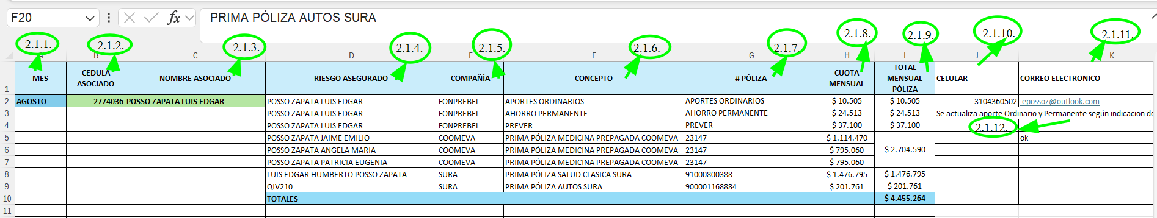

  - Reglas de negocio

- El Bot abre el archivo FINAL PLANILLA REPORTE MENSUAL NÓMINA JUBILADOS FONPREBEL, se ubica en la pestaña que el analista comercial creó para el mes del ejercicio, abre el archivo que creó en el paso 1 BASE DE ASEGURADORAS CONSOLIDADA TODAS LAS PÓLIZAS 2026 y trae la información relacionada a cuota mensual teniendo en cuenta el número de póliza y riesgo asegurado, en la columna denominada Total mensual póliza, realiza totalización del valor del mes de ejercicio, esto lo realiza por cada uno de los asociados relacionados en el archivo.
- Para que este paso funcione correctamente, la analista debe haber ejecutado primero el primer paso y actualizado en el archivo FINAL PLANILLA REPORTE MENSUAL NÓMINA JUBILADOS FONPREBEL las novedades relacionadas a la administración de este fondo
- En caso de que no se suba el archivo en la ubicación el BOT no podrá realizar el procesamiento.
- Los conceptos administrados por FONPREBEL enviados como novedad deben ser actualizados manualmente por la analista.
- Una vez actualice la información relacionada a las pólizas la analista visualizará el mensaje de alerta, el archivo ya fue almacenado en la ubicación de servidor correspondiente, el analista validará la información de ser necesario y procederá a generar las cuentas de cobro como se indica en el paso número 3.

- Generación de cuentas de cobro

Cuando el analista accione la opción para generar las cuentas de cobro, el BOT tomará el archivo FINAL PLANILLA REPORTE MENSUAL NÓMINA JUBILADOS FONPREBEL y por cada tabla del afiliado, generará un archivo PDF con la información relacionada

  - Reglas de negocio

    - Este archivo tendrá como encabezado: “REPORTE DE FACTURACIÓN MENSUAL FONPREBEL AÑO 2026
    - Incluirá una tabla con la información:
- Mes
- Cédula asociado
- Nombre asociado
    - Incluirá otra tabla con las columnas:
- Riesgo asegurado
- Compañía
- Concepto
- # Póliza
- Cuota mensual
    - Incluirá una tabla resumen con los valores totales por cada concepto.

Ejemplo del archivo generado

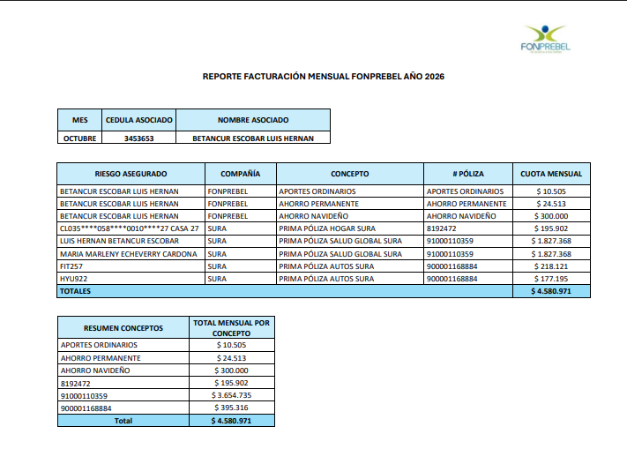

- Guardado y renombrado.

El BOT debe renombrar y almacenar el archivo generado

  - Regla de negocio.

- Cada archivo de cuenta de cobro se almacena con el nombre del asociado y guardarlo en formato PDF en la ubicación \\cobta-i-fs1\group\Medellin\Clientes\F\Fondo Empleados Prebel\Affinity\2025\POLIZAS\NOVEDADES NOMINA dentro de una carpeta que crea con el nombre del mes del ejercicio.
- Se debe encriptar con el número de ID del cliente por seguridad (es decir que cuando se vaya a abrir, debe solicitar contraseña y esta será equivalente al número del documento).

- Envío automático.

El BOT debe enviar las cuentas de cobro al email o WhatsApp del afiliado relacionado a cada cuenta de cobro.

  - Reglas de negocio.

    - El BOT teniendo en cuenta la información del correo electrónico de cada afiliado, desde cualquier correo definido por el área, por ejemplo: SEGUROS FONPREBEL seguros.fonprebel@prebel.com.co generará un correo para cada asociado con la siguiente estructura:

Cordial saludo Estimado Afiliad@

Adjunto encontrará la cuenta de cobro correspondiente al mes de OCTUBRE de 2026 con relación a los compromisos adquiridos con FONPREBEL. La contraseña del documento es su documento de Identidad sin puntos ni comas".

Nota: Importante realizar la consignación a la cuenta corriente número 016-924-379-06, el soporte de pago debe ser enviado al correo: lina.cardona@prebel.com.co

Agradecemos abstenerse de efectuar el pago hasta recibir la correspondiente cuenta de cobro

Cualquier duda e inquietud con gusto será atendida.

Cordialmente;

Claudia Méndez
Ejecutiva de cuenta
WTW
Seguros.fonprebel@prebel.com.co

    - Como asunto tendrá la estructura: “Cuenta de cobro, seguido del mes del ejercicio AÑO_nombre dell asociado”
Ejemplo: Cuenta de cobro OCTUBRE AÑO 2026_BETANCUR ESCOBAR LUIS HERNAN

    - Para cada afiliado tomará el mensaje anterior y adjuntará el archivo guardado con el número de la identificación relacionada para el asociado.

- Manejo de excepciones: El BOT debe registrar fallos del proceso, en un log de ejecución.

Reglas de negocio

Casos que controlar:

- Jubilados que no poseen correo y por ende la cuenta de cobro debe enviarse por otro medio

Estos errores se deben centralizar en un archivo de resultados que se generará en Excel mostrando las siguientes columnas:

- Cédula del asociado
- Nombre del asociado
- Correo relacionado
- Estado: En el estado se visualiza como procesado y enviado, sin enviar, sin email.

- Ejecución del proceso: El BOT debe de forma manual por el analista el cual controla cada paso del proceso, teniendo en cuenta la descripción del detalle de este requerimiento y que esta se ejecuta de forma mensual los primeros días de cada mes.

Importante:

El analista solo interviene en:

- Casos que no pudieron enviarse automáticamente vía email

: Salidas del proceso
- Archivo “BASE DE ASEGURADORAS CONSOLIDADA TODAS LAS PÓLIZAS 2026” el cual se genera en formato Excel y se almacena en la ubicación \\cobta-i-fs1\group\Medellin\Clientes\F\Fondo Empleados Prebel\Affinity\2025\POLIZAS\NOVEDADES NOMINA

- Actualización de la información correspondiente a las cuotas mensuales de las pólizas en el archivo FINAL PLANILLA REPORTE MENSUAL NÓMINA JUBILADOS FONPREBEL

- Archivos de las 70 cuentas de cobro almacenadas en PDF de acuerdo con la descripción del detalle en la ubicación \\cobta-i-fs1\group\Medellin\Clientes\F\Fondo Empleados Prebel\Affinity\2025\POLIZAS\NOVEDADES NOMINA en carpeta del mes del ejercicio.

- Correos enviados a los afiliados

- Log con trazabilidad del proceso Registro de ejecución en Excel dónde se evidencie el proceso de generación y envío de las cuentas de cobro, con las siguientes columnas

- Cédula del asociado
- Nombre del asociado
- Correo relacionado
- Estado: En el estado se visualiza como procesado y enviado, no enviado, sin email

